Приложение

К приказу № _____

от _______ 2025 г.

**ПОЛОЖЕНИЕ**

**О добровольческой (волонтерской) деятельности на территории федерального государственного бюджетного учреждения**

**«Заповедный Крым»**

Положение добровольческой (волонтерской) деятельности разработано на основании распоряжения Министерства природных ресурсов и экологии Российской Федерации от 05.02.2020 №5-р, (ред.26.10.2022 г. №31-р) «Об утверждении Методических рекомендаций по ведению добровольческой (волонтерской) деятельности на особо охраняемых природных территориях федерального значения, находящихся в ведении Министерства природных ресурсов и экологии Российской Федерации».

1. **Общие положения**

1.1. Под добровольческой (волонтерской) деятельностью в федеральном государственном бюджетном учреждении «Заповедный Крым» (далее ФГБУ «Заповедный Крым») понимается добровольная деятельность граждан по бескорыстному (безвозмездному) оказанию поддержки деятельности ФГБУ «Заповедный Крым», а именно, содействие деятельности ФГБУ «Заповедный Крым» в соответствии с уставными целями учреждения и положениями об ФГБУ «Заповедный Крым»» в сфере экологического просвещения и сохранения и восстановления природно-исторических экосистем и комплексов на территориях ООПТ.

1.2. Добровольческая (волонтерская) деятельность является одним из видов благотворительной деятельности и осуществляется на основании Закона РФ «О благотворительной деятельности и благотворительных организациях» от 07.07.1995 № 135-ФЗ и настоящего Положения, в целях:

* содействия деятельности в области экологического просвещения и туризма, участия в эколого-просветительских и туристко-рекреационных мероприятиях на территориях ООПТ;
* физической культуры и спорта (за исключением профессионального спорта), участия в организации и (или) проведении физкультурных и спортивных мероприятий;
* охраны окружающей среды и защиты природных экосистем;
* содействия деятельности в сфере экологического просвещения, а также образования, науки, культуры, искусства, просвещения, духовному развитию личности;
* подготовки населения к преодолению последствий стихийных бедствий, экологических, промышленных или иных катастроф, к предотвращению несчастных случаев.
  1. Участие в Добровольческой деятельности осуществляется по личной инициативе граждан.
  2. Добровольческая деятельность осуществляется с целью поддержания идей и задач содействия деятельности ФГБУ «Заповедный Крым» в соответствии с задачами и целями, определенными в Уставе ФГБУ «Заповедный Крым» и Положении об ФГБУ «Заповедный Крым».
  3. Направление денежных и других материальных средств, оказание помощи ФГБУ «Заповедный Крым» в иных формах, Добровольческой деятельностью не являются.

1. **Осуществление добровольческой деятельности**

2.1. Граждане и юридические лица вправе беспрепятственно осуществлять Добровольческую деятельность на основе добровольности и свободы, в целях, определяемых Уставом ФГБУ «Заповедный Крым» и Положениями ФГБУ «Заповедный Крым».

2.2. Граждане и юридические лица вправе свободно осуществлять Добровольческую деятельность индивидуально или объединившись.

2.3. Волонтеры (добровольцы) – это граждане старше 18 лет или юридические лица, осуществляющие благотворительную деятельность в форме безвозмездного труда в интересах благополучателя – ФГБУ «Заповедный Крым»

2.4 Под участниками волонтерской деятельности понимаются: волонтеры, волонтерские формирования, руководители волонтерских формирований и благополучатели, граждане и юридические лица, осуществляющие волонтерскую деятельность, в том числе путем поддержки, существующей или создания новой организации, а также граждане и юридические лица, в интересах которых осуществляется волонтерская деятельность: волонтеры, благополучатели.

Волонтерская деятельность имеет следующие формы: разовые мероприятия и акции, проекты и гранты, целевые программы, осуществление благотворительной помощи на постоянной основе. Целью волонтерской деятельности является предоставление возможности молодежи, гражданам проявить себя, реализовать свой потенциал и получить заслуженное признание посредством их вовлечения в социальную практику.

К задачам волонтерской деятельности относятся:

* Приобщение либо обучение граждан всех возрастных групп определенным трудовым навыкам;
* Стимулирование профессиональной ориентации молодых граждан;
* Формирование кадрового резерва;
* Популяризация идей добровольчества и сохранения природы всех возрастных групп граждан и особенно молодежи;
* Привлечение граждан и представителей профессиональных сообществ и общественных объединений к участию в добровольной безвозмездной помощи на базе ООПТ;
* Получение навыков самореализации и самоорганизации для решения социальных задач в сфере сохранения природных экосистем и развития эколого-просветительских знаний;
* Распространение идей и принципов социального служения среди населения и популяризации гуманистического и патриотического воспитания;

Добровольцы (Волонтеры) – лица, граждане или юридические лица, достигшие совершеннолетия (18 лет), осуществляющие благотворительную деятельность в форме безвозмездного труда в интересах благополучателя ООПТ, в том числе в интересах благотворительной организации.

Добровольческие (волонтерские) формирования – объединения волонтеров, действующие в организациях различной организационно-правовой формы и формы собственности;

Руководители волонтерских формирований – ответственные лица в от добровольческих формирований, взаимодействующие с куратором от ООПТ назначенные приказом директора или его заместителем, отвечающие за взаимодействие с добровольцами, организацию их работы и координацию их деятельности;

Благополучатели – ООПТ, и структурные подразделения учреждения, получающие помощь волонтеров.

На особо охраняемых природных территориях сферами для осуществления добровольческой (волонтерской) деятельности являются сфера экологического просвещения и развития рекреации, а также культуры, охраны окружающей среды, предупреждения и ликвидации последствий чрезвычайных ситуаций.

2.5. На особо охраняемых природных территориях в целях охраны окружающей среды и защиты животных рекомендуется предусматривать участие добровольцев (волонтеров) по таким направлениям, как:

* Содействие восстановлению природных экосистем, очистке природной среды от мусора, в том числе в организации раздельного сбора отходов;
* Содействие природоохранной деятельности;
* Содействие формированию экологической культуры и экологического просвещения;
* Участие в охране животного мира, сохранении и восстановлении среды его обитания;
* Содействие в восстановлении и создании эколого-просветительской и туристко-рекреационной инфраструктуры;
* Содействие в оказании помощи администрации особо ООПТ в сфере сохранения в естественном состоянии природных комплексов и содействие в работе по выявлению фактов нарушения природоохранного законодательства Российской Федерации.

2.6. На особо охраняемых природных территориях в целях содействия деятельности в сфере культуры направлением является участие в осуществлении работ по сохранению объектов культурного наследия (памятников истории и культуры). Организации культурно-массовых эколого-просветительских мероприятий, выставочных проектов, акций и т.п.

2.7. На особо охраняемых природных территориях в целях подготовки населения к преодолению последствий стихийных бедствий, экологических, промышленных или иных катастроф, к предотвращению несчастных случаев:

* Популяризация и освоение профилактических мероприятий, направленных на предупреждение чрезвычайных ситуаций и пожаров, основных способов защиты населения и территорий от чрезвычайных ситуаций;
* Содействие в поиске пропавших людей, а также содействие органам внутренних дел и иным правоохранительным органам в охране общественного порядка в добровольных народных дружинах;
* Ликвидация пожаров и последствий чрезвычайных ситуаций техногенного и природного характера;

1. **Условие и порядок осуществления добровольческой деятельности**

3.1. При организации и планировании ФГБУ «Заповедный Крым» добровольческой (волонтерской) деятельности, осуществляемой на ООПТ, выделяется три этапа:

1. Создание условий для деятельности добровольцев и добровольческих организаций;

2. Сопровождение деятельности добровольцев и добровольческих организаций;

3. Подведение итогов и оценка результатов добровольческой деятельности.

3.2. На этапе создания условий для деятельности добровольцев и добровольческих организаций осуществляется:

* Создание внутренней комиссии по добровольцам, состоящей из сотрудников учреждения, принимающей решения по вопросам осуществления добровольческой деятельности;
* Планирование добровольческой деятельности на территориях ООПТ, исходя из потребностей ООПТ, в добровольцах для реализации мероприятий, в которых предусматривается их участие;
* Распространение информации о добровольческой деятельности на особо охраняемой природной территории через средства массовой информации, информационно-телекоммуникационную сеть «Интернет» (включая интернет сайт организатора добровольческой деятельности, единую информационную систему «Добровольцы России»), а также другие информационные ресурсы;
* Разработку мер мотивирования добровольцев и добровольческих организаций;
* Свод заявок на участие в добровольческой деятельности на ООПТ, их анализ и отбор необходимого количества кандидатов в добровольцы, исходя из их мотивации, компетенции, наличия профессиональных знаний и других показателей, а также посредством проведения собеседований, анкетирования;
* При необходимости материально-техническое обеспечение планируемой добровольческой деятельности, в том числе подготовка необходимых инструментов, расходных материалов, обеспечение транспортом;
* При необходимости подготовку добровольцев и добровольческих организаций к добровольческой деятельности, в том числе проведение инструктажа по технике безопасности, ознакомление с правами и обязанностями, объемом запланированных работ, обучение добровольцев необходимым навыкам.

3.3. На этапе сопровождения деятельности добровольцев и добровольческих организаций осуществлять:

* общую координацию и организацию работы добровольцев и добровольческих организаций, их консультирование;
* предоставление информации об условиях осуществления добровольческой деятельности, включая информацию о требованиях и ограничениях, в том числе правового характера, и о рисках, связанных с осуществлением добровольческой детальности;
* проведение инструктажа по технике безопасности;
* контроль за выполнением работ добровольцами и добровольческими организациями;
* мотивирование добровольцев и добровольческих организаций.

Меры мотивирования могут включать распространение информации о деятельности добровольцев и добровольческих организаций в средствах массовой информации

К мерам мотивирования добровольцев и добровольческих организаций относятся благодарности, дипломы, рекомендации, поощрение сувенирной и полиграфической продукцией об особо охраняемых природных территориях, запись в личную книжку волонтера.

3.4. На этапе подведения итогов и оценки результатов добровольческой деятельности осуществлять:

* обобщение сведений о добровольцах, включая сведения о количестве привлеченных добровольцев и добровольческих организаций, а также количестве часов, отработанных каждым добровольцем;
* обобщение сведений о количестве мероприятий, акций, программ, работ реализованных с участием добровольцев.

3.5. Положительным итогом добровольческой деятельности считать:

* увеличение количества граждан и организаций, участвующих в добровольческой деятельности на ООПТ;
* увеличение количества направлений и мероприятий добровольческой деятельности на ООПТ, к участию в которых привлекаются добровольцы;
* улучшение качества окружающей среды;
* улучшение уровня знаний в области охраны окружающей среды и обеспечение преемственности между поколениями природоохранных ценностей добровольчества в области охраны окружающей среды.

3.6. Для выполнения деятельности доброволец (волонтер) подает анкету (Приложение 1 к настоящему ПОЛОЖЕНИЮ), через официальный сайт https://zapovedcrimea.ru/ учреждения ФГБУ «Заповедный Крым», далее кандидат в добровольцы заполняет заявку на волонтерскую деятельность (Приложение 2 к настоящему ПОЛОЖЕНИЮ). Решение о приеме Волонтера для участия в деятельности ФГБУ «Заповедный Крым» принимает непосредственно комиссия по отбору добровольцев, и заместитель директора по охране и несет ответственность за проведение инструктажа по технике безопасности.

3.7. Деятельность Волонтера регулируется настоящим ПОЛОЖЕНИЕМ о добровольческой (волонтерской) деятельности в соответствии с действующим законодательством Российской Федерации.

1. **Права и обязанности добровольца**

4.1. Доброволец имеет право осуществлять свою деятельность, исходя из своих устремлений, способностей и потребностей, если она не противоречит Законодательству Российской Федерации, Конвенции по правам человека, Конвенции по правам ребенка, интересам ФГБУ «Заповедный Крым».

4.2. Доброволец имеет право вносить предложения при обсуждении форм осуществления Волонтерской деятельности в ФГБУ «Заповедный Крым».

4.3. Доброволец имеет право прекращать свою деятельность, уведомив ФГБУ «Заповедный Крым» о прекращении Волонтерской деятельности не менее чем за 5 рабочих дней.

4.4. Доброволец обязан знать и соблюдать цели, задачи и принципы ФГБУ «Заповедный Крым» и укреплять его авторитет.

4.5. Доброволец обязан не причинять материальный ущерб ФГБУ «Заповедный Крым».

4.6. Доброволец не вправе вести какие-либо переговоры от имени ФГБУ «Заповедный Крым» не известив его руководство.

4.7. Доброволец не вправе давать обещания, принимать обязательства от имени ФГБУ «Заповедный Крым».

Все взаимодействия от имени ФГБУ «Заповедный Крым» с учреждениями, гражданами, обратившимися за помощью, происходят после согласования с руководством ФГБУ «Заповедный Крым» и на основании письменного обращения от его имени.

4.8. Доброволец не вправе размещать информацию от имени ФГБУ «Заповедный Крым» в СМИ и информационно-телекоммуникационной сети Интернете без согласования с руководством ФГБУ «Заповедный Крым».

1. **Права ФГБУ «Заповедный Крым»**

ФГБУ «Заповедный Крым» имеет право:

5.1. Предлагать Добровольцу изменить вид волонтерской деятельности.

5.2. Отказаться от услуг Добровольца.

5.3. Требовать уважительного отношения к персоналу, партнерам, клиентам, имуществу ФГБУ «Заповедный Крым».

5.4. Расторгнуть соглашение с добровольческим формированием в случае нарушения режима ООПТ и нарушения требований охраны труда, пожарной безопасности, безопасности производства работ и т.п.

5.5 Аннулировать разрешения на посещение ООПТ в случае нарушения режима особой охраны.

1. **Обязанности ФГБУ «Заповедный Крым»**

ФГБУ «Заповедный Крым» обязан:

6.1. Предоставлять Добровольцу информацию о своей деятельности, необходимую для выполнения волонтерской деятельности.

6.2. Разрешать конфликтные ситуации, возникающие в процессе деятельности рамках деятельности Волонтера.

6.3. Осуществлять контроль за деятельностью Волонтера в рамках его деятельности, соответствующей данному Положению.

6.4. Разъяснять Волонтеру его права и обязанности.

6.5. Вести учет Волонтеров.

**7. Мотивация добровольцев и руководителей добровольческих формирований к участию деятельности на ООПТ.**

7.1. С целью обеспечения системы мотивации добровольцев к волонтерской деятельности, а также руководителей добровольческих формирований к организации данной работы, предусматриваются мероприятия, которые разрабатываются ответственным сотрудником учреждения и утверждается Программой добровольческой деятельности на ООПТ.

8.2. По мере развития добровольческого движения в ФГБУ «Заповедный Крым» могут быть разработаны различные формы мотивации волонтеров и руководителей добровольческих формирований, включаемые в Программу добровольческой деятельности на ООПТ.

Приложение №1

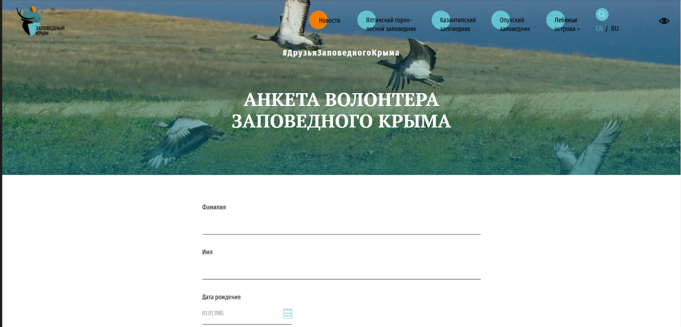

Приложение №2

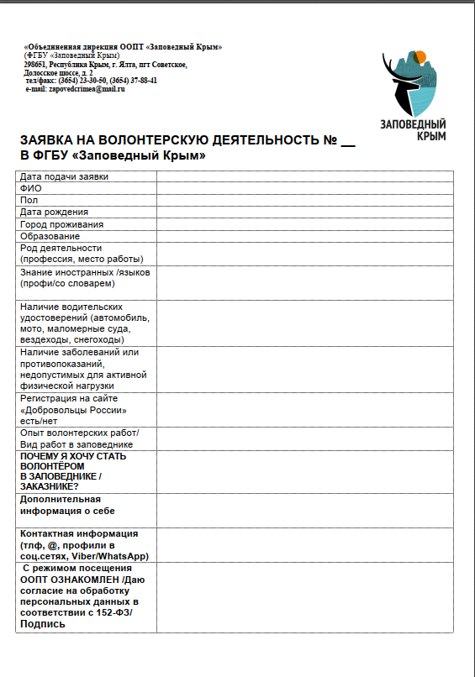

*Положение разработал:* главный специалист отдела экологического просвещения Лютц Александра Сергеевна